落雪音乐手机修改
- 修改了左侧导航栏的样式。移动到页面底部导航栏。使页面切换更方便。布局更合理。删除了原来的左侧导航栏。
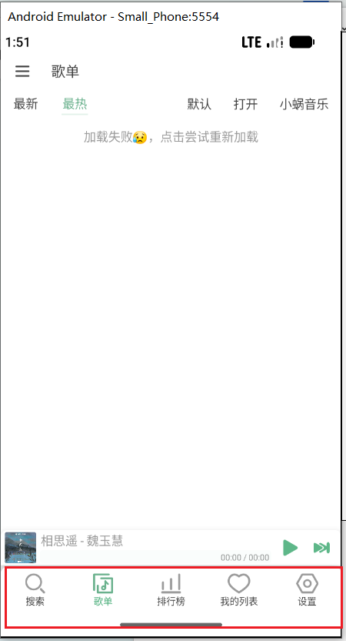

- 修改底部播放栏的样式。修改高度和位置
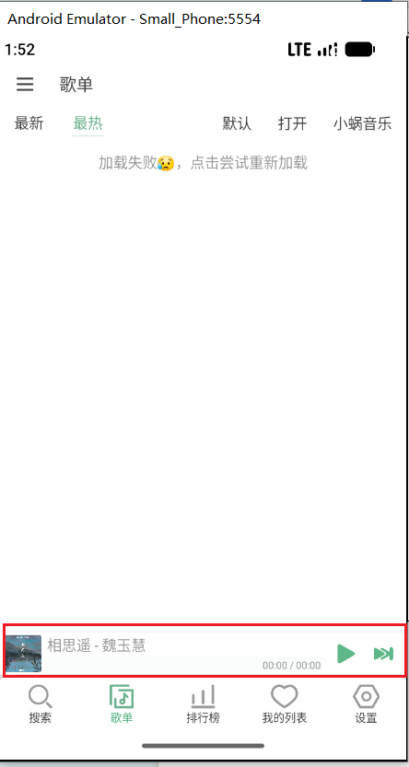

- 修改了原来的列表，直接展示出来，更方便操作。修改了搜索框的样式。
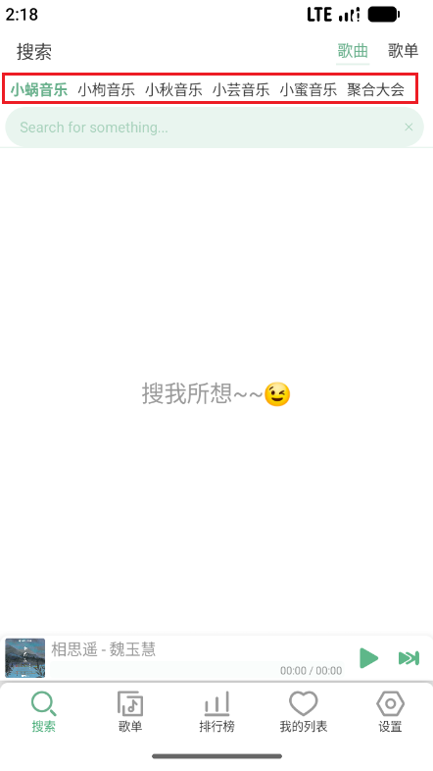

- 修改了歌单和歌曲的显示样式。和软件桌面版，保持一致。使用更美观。
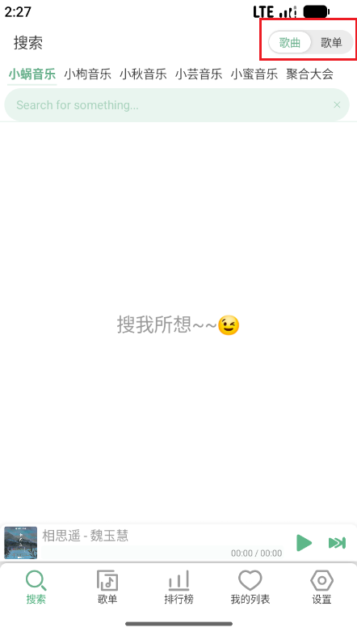
- 修改打开歌单的原来的列表标签样式和位置，变成横向展示在打开歌单页面的上方。方便选择和切换。
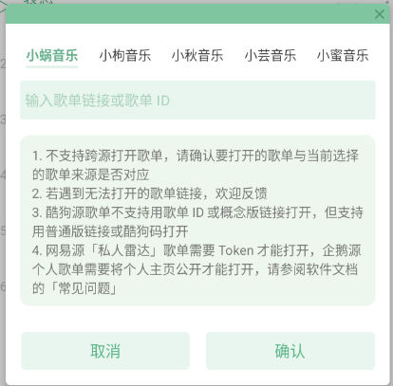

- 修改了歌单页列表歌曲。直接展示，便于用户选择喜欢的类型。

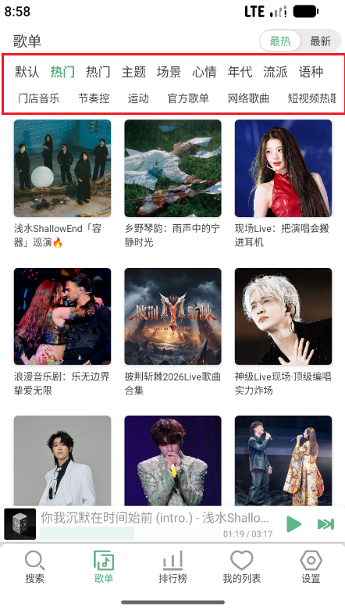

- 修改排行榜页的标签的显示方式。
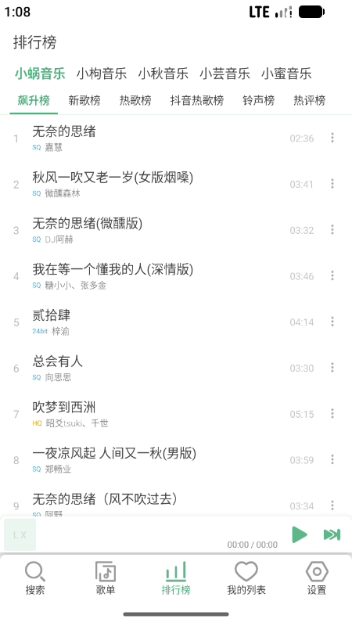

- 修改设置页。增加卡片和标签，采用了流式布局。方便设置和查找。
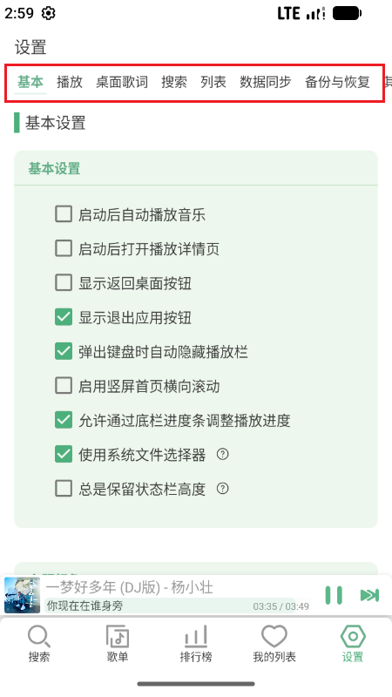
- 修改了播放页面的效果。之前两页显示封面和歌词，查看不方便。
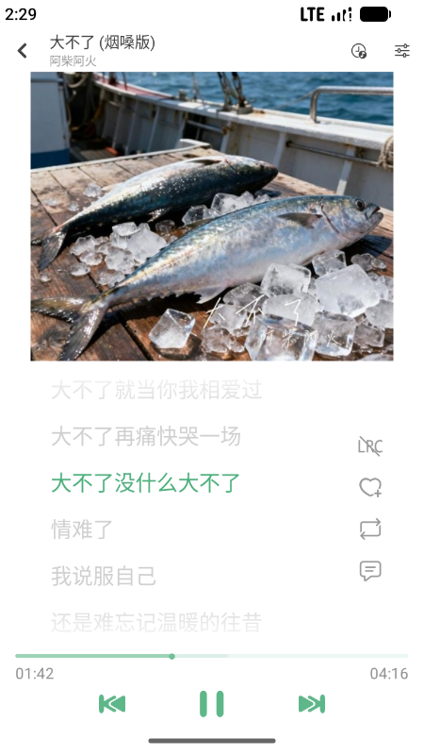

- 在我的列表页面，修改了打开歌单、本地音乐、新建歌单。主要参考酷狗、QQ、酷我的主界面播放栏样式。
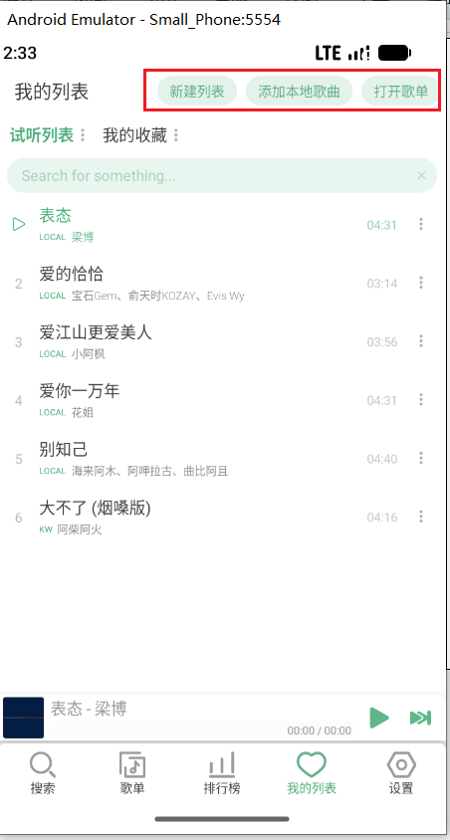

- 修改设置页，自动同步的问题。设置可以自动搜索电脑上的服务器，更方便用户同步电脑收藏的歌曲。避免手动输入地址错误。只需要手动改下末尾的地址。
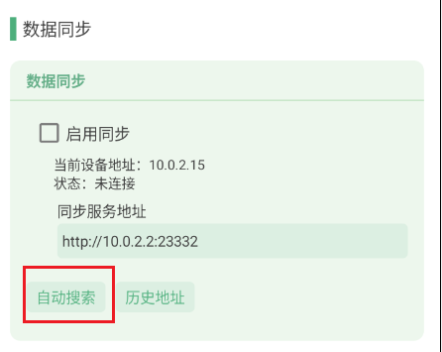

- 修改桌面歌词效果。默认改成大字体。和显示行数等。使手机桌面更方便查看歌词
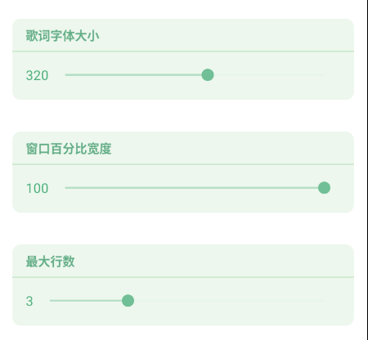

- 其他细节设置
修改了默认显示中文
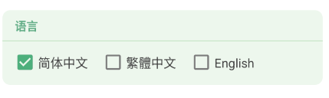
修改了默认显示搜索设置
